De Roddelquiz 1 14=5

- Wat voelde voor Morad El Ouakili als ‘een donderslag bij heldere hemel’?
- Zijn ontslag bij NPO Radio 2
- Dat zijn hoofd in de kist van Pandora was gestopt
- De diagnose van zijn broertje Ezzad
- De blikseminslag in zijn huis

- Wat is het Noorse woord voor badjas?
- Addjas
- Badekåpe
- Damdiggida
- Vanntørker
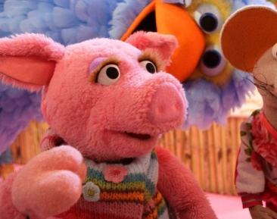
- Wie zat er opgesloten in een vergulde kooi?
- Abu (het aapje van Aladdin)
- Esmée Denters
- Luzac
- Purk

- Wat zijn de namen van de Aristokatten?
- Elza, Lot en Ringe (de Franse makers waren woest omdat Frankrijk Elzas Lotharingen aan de Duitsers moest afstaan)
- Marie, Toulouse en Berlioz
- Junior, Dante en Romeo
- Amelie, Gaston en Serge

- Hoe heet het baasje van kat Citrus Mel?
- Jerry Heil
- Melovin
- Melissa Citrusnoist
- Albert

- In welk nummer wordt vals gezongen en zelfs gehoest?
- Mag ik dan bij jou van Claudia de Breij
- Breathless van FF sounds
- Dangerous van David Guetta en Sam Martin
- Love like blood van Killing Joke

- Wat was Mara’s woord?
- Suikerspin
- Gek
- Agonie
- Bitter (In de Bijbel (Ruth 1:20) zegt Naomi: “Noem mij niet Naomi, noem mij Mara, want de Almachtige heeft mij veel bitterheid aangedaan.”)
- Welke roddel bleek afgelopen week echt waar te zijn?
- Leontine Ruiters werkt tegenwoordig als serveerster
- Waylon heeft een Somalische jongen het ziekenhuis in geslagen
- Edsilia Rombley heeft Trijntje Oosterhuis een verrotte pruimenpit genoemd
- Gerard Ekdom gelooft in de horoscoop
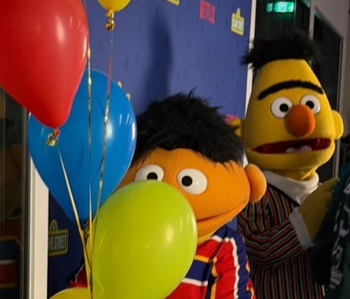
- Uit welke controversiële aflevering van Bert en Ernie komt deze foto?
- “Ernie en de bom ballon”
- “Bert keek nog één keer om”
- “Ernies onschuldige idee dat te ver ging”
- “Berts paralysatie”

- Welk onverwachte nieuws deelde Ilse DeLange maandag op haar Instagram?
- Haar aankomende album is haar laatste album
- Ze is verhuisd naar Ameland
- Ze is in verwachting
- Ze heeft haar iconische malachietgroene fiets verkocht

- Waarom hebben Arijit Singh en Salman Khan ruzie?
- De vete begon in 2014 toen Salman aan Arijit vroeg: "So gaye the? Arijit antwoordde: "Aap logon ne sula diya yaar wat verkeerd werd opgevat.
- Salman heeft een affaire met Arijits vrouw
- Arijit is, ondanks zijn succes, altijd bescheiden gebleven i.t.t. arrogante kwal Salman
- Arijit betrapte Salman op heterdaad met Sangeeta

- Wat heeft Annemarie Keizer over Kees Tol gezegd?
- “Wanneer Kees Tol niet meer klagen, nadart het einde der dagen”
- “In het land der blinden is eenoog koning”
- “Wie met honden omgaat, krijgt vlooien”
- “Ik heb hem onder de duim”

- Welke zoete engel zien we hier?
- Jan Kooijman Jr.
- Pim Wessels
- Mychael Bartolo Chircop
- Timothée Chalamet

- Heeft Arijit zijn excuses aangeboden aan Salman Khan?
- Ja
- Nee

- Wat was het eerste dat Zucchero zag toen hij wakker werd op 22 april 2011?
- Zwart
- Zwaailichten
- Eros Ramazzotti
- Tegen alles op
- Heeft Salman Khan Arijit Singh vergeven?
- Ja, Khan verklaarde dat ze vrienden zijn en dat het probleem bij hem lag
- Nee, Khan en Singh kunnen elkaar nog altijd niet luchten of zien

- Welk gewarpte trio zien we hier?
- De jongens van StukTV
- Merel Westrik, Sarah Chronis en Nielson
- Bzikebi
- De partners van de jongens van StukTV

